**南京农业大学**

**社会合作处成果超市对接平台教职端**

**使用手册**

目录

1. 教职端操作手册 2

1.1. 登录 2

1.2. 首页 2

1.3. 需求管理 4

1.4. 成果管理 5

1.4.1. 专利列表 5

1.4.2. 成果列表 7

1.5. 咨询管理 13

1.6. 个人信息 15

# 教职端操作手册

当前加入导出功能，方便教职工及管理员导出成果等数据。

## 登录

教职端登录可直接通过校园CAS登录，认证通过之后直接跳转到平台页面。

## 首页

用于展示教职的数据信息、待办事项及回复处理等功能；

**模块位置**：首页

**操作截图**：

教职工首页界面

引导页界面

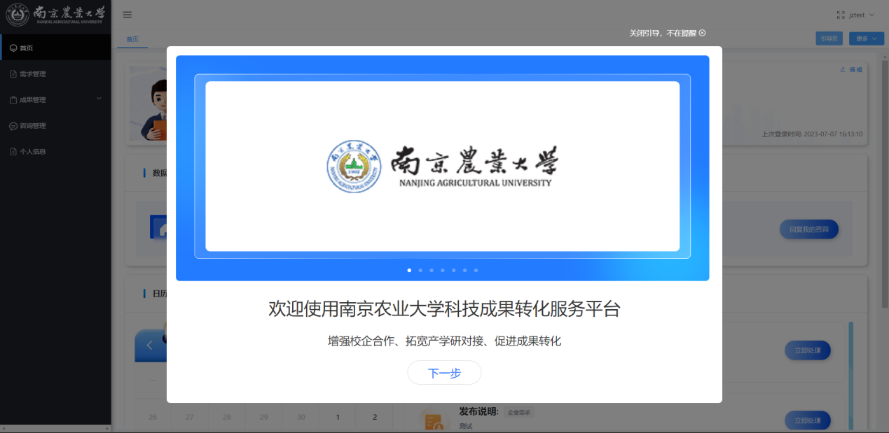

待办信息界面

**操作功能：**

1. 引导页：点击后出现引导页，可让教职工对首页进行了解熟悉；
2. 编辑：教职工卡片右上角可点击进行编辑，点击后可跳转到个人信息界面进行编辑；
3. 运营我的专利：点击后可跳转到【专利列表】界面显示该教师下的专利信息；
4. 运营我的成果：点击后可跳转到【技术成果】列表下的技术界面，可查看该教职工的成果信息；
5. 回复我的咨询：点击可跳转到【咨询管理】界面下，可查看“展示端”对专家的留言咨询；
6. 日历待办—立即处理：点击立即处理会在该界面弹出窗口，若为咨询类型可在该界面进行留言回复，若为通知类型点击立即处理可跳转至对应界面并弹出详情；

## 需求管理

用于对“管理端“推送过来的需求进行回复、查看、搜索功能；

需求状态：1.待回复：由“管理端”推送给“教职端”的需求，在未回复下呈现该状态；

2.已回复：由“管理端”推送给“教职端”的需求，由教职工或管理员进行回复后呈现该状态；3.撤回：由“管理端”推送给“教职端”的需求，经过“展示端”撤回后呈现该状态；

注：“教职端”需求列表中的内容是由“管理端”推送给教职的

**模块位置**：需求管理

**操作截图**：

需求管理界面

表格

**操作功能：**

1. 搜索：可按照标题/联系人（支持模糊查询）、需求类型（下拉框）、需求状态（下拉框）进行搜索，可进行组合筛选；
2. 详情：点击后可查看该条需求的详细信息；
3. 回复：点击后可对该条需求进行回复；

需求状态：1.待回复：该条需求由“管理端”推送后，显示为待回复状态；2.已回复：该条需求由“管理端”推送到“教职端”后，“教职端”或“管理端”进行恢复后呈现该状态；3.撤回：该条需求在待回复状态下由企业从“展示端”撤回后呈现此状态；

## 成果管理

### 专利列表

专利列表是对该教职下的专利进行管理，包括回复咨询、查看关注、开放许可等功能。

**模块位置**：专利列表

**操作截图**：

留言咨询界面

标签添加界面

留言回复界面

**操作功能：**

1. 搜索：可按搜索词（支持模糊查询）、专利类型进行筛选，支持组合查询；
2. 开放/关闭许可：点击【是否开放许可】二次确认后可单个开启专利的开放许可；

注：若一条专利已设置为开放许可专利，并且在“管理端”【内容管理】模块下的【专利开放许可专区】里配置添加该条专利后，【成果超市】【专利列表】模块中的该专利暂时不能关闭许可，之后在“管理端”【内容管理】模块下的【专利开放许可专区】里删除该条专利后即可关闭开放许可；

1. 专利详情：点击专利名称或申请号后会弹出该条专利的详情信息；
2. 强烈关注：点击强烈关注后可查看关注人的详情信息；
3. 留言咨询：点击留言咨询后弹出详情窗口，可按留言状态筛选留言，对未回复的留言进行回复；
4. 搜索标签：点击弹出添加标签窗口；

注：单个标签字数最多显示6个字，最多添加6个标签；

### 成果列表

#### 技术界面

**模块位置**：成果管理—技术界面

**操作截图**：

成果列表技术界面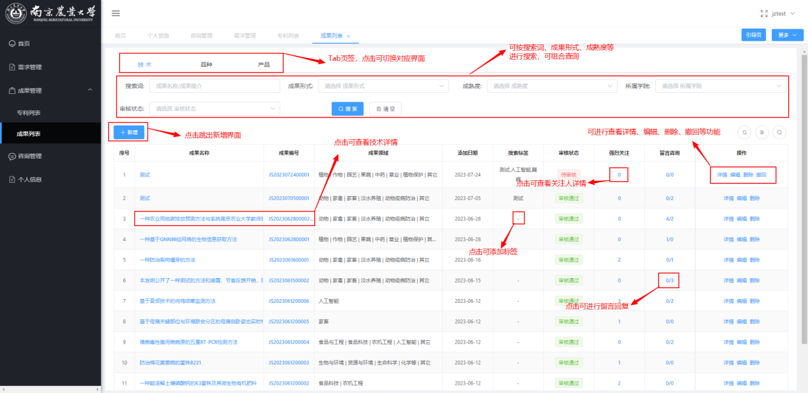

添加标签窗口

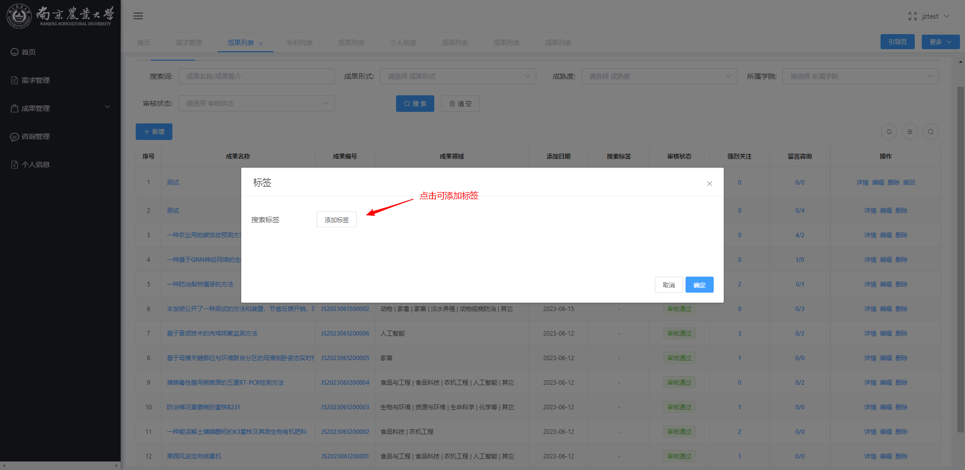

技术新增界面

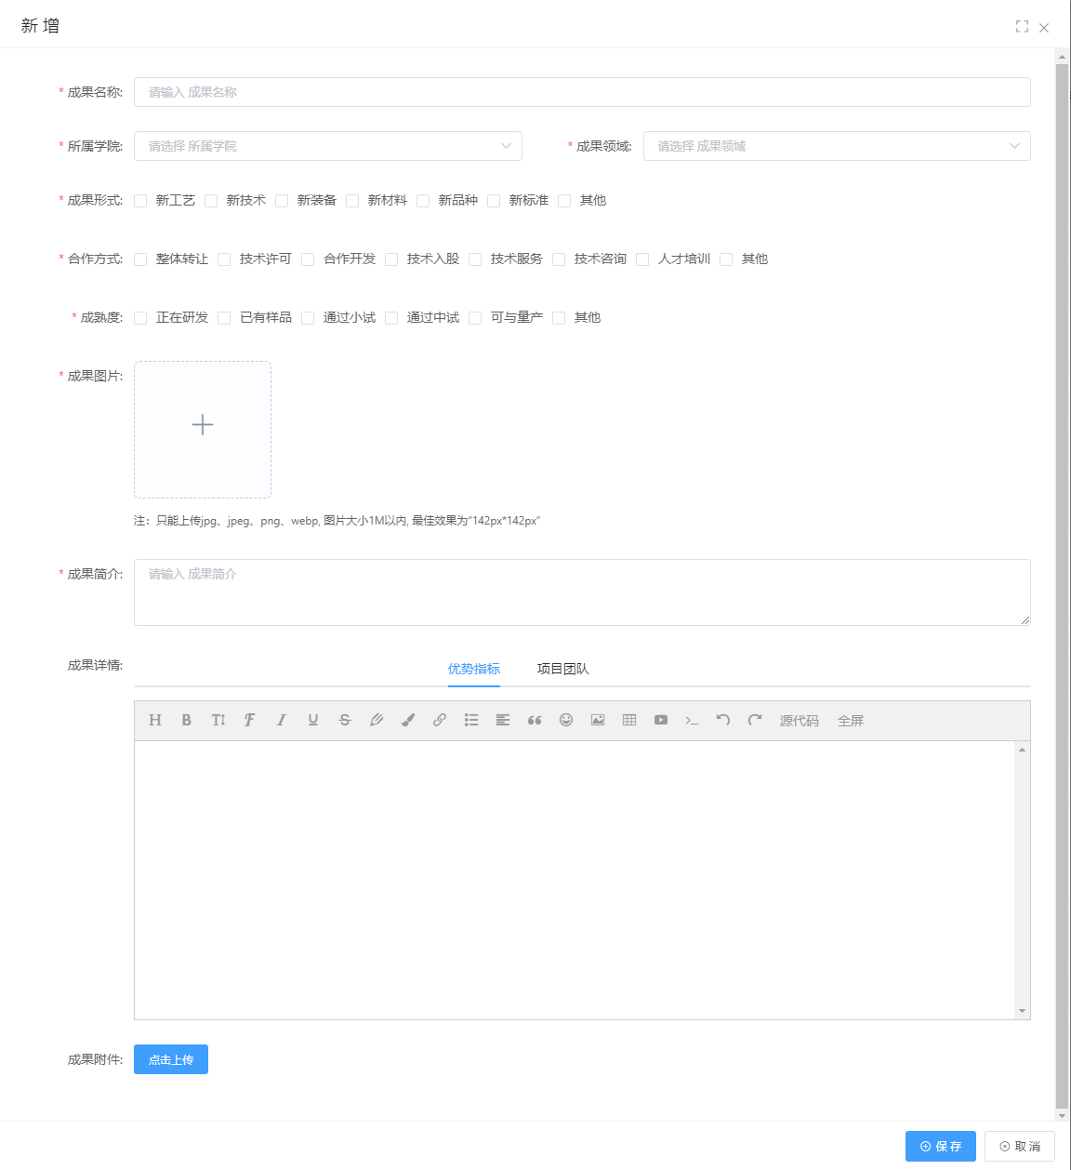

**操作功能：**

1. 搜索：可按搜索词（支持模糊查询）、成果形式、熟练度、所属学院、审核状态进行筛选，可组合查询；
2. 查看成果详情：点击技术名称、技术编号或详情可弹出成果详情的界面；
3. 强烈关注：强烈关注操作功能与“1.4.1.专利列表”一致，可参考“1.4.1.专利列表”；
4. 留言咨询：留言咨询操作功能与“1.4.1.专利列表”一致，可参考“1.4.1.专利列表”；
5. 编辑：点击编辑会弹出编辑窗口，可对选择的技术进行修改编辑；

注：编辑窗口除成果附件、成果详情外其余为必填项；

1. 新增：点击新增会弹出新增窗口，可新增技术；

注：新增窗口除成果附件、成果详情外其余为必填项；

1. 删除：点击经过二次确认后可删除该条成果；

注：若这条品种已经配置在“管理端”【内容管理】模块下的【热门技术】中则不能做删除，需要先在“管理端”【热门技术】中删除该条技术后才可在品种列表进行删除；

1. 撤回：编辑、新增技术后审核状态为待审核时可进行撤回操作；
2. 审核状态有：1.审核通过：该条技术管理员审核通过；2.待审核：由“教职端”编辑或新增技术后，“管理端”显示为待审核的状态；3.审核不通过：管理员认为该条技术没有达到通过的要求在审核结果点击不通过；4.撤回：编辑、新增品种后审核状态为待审核时进行撤回后显示状态；
3. 搜索标签：点击弹出添加标签窗口；

注：单个标签字数最多显示6个字，最多添加6个标签；

#### 品种界面

**模块位置**：成果管理—品种界面

**操作截图**：

品种界面

标签添加窗口

品种新增界面

**操作功能：**

1. 搜索：可按搜索词（支持模糊查询）、提交人、提交时间、所属学院、审核状态进行筛选，可组合查询；
2. 查看成果详情：点击品种名称、品种编号或详情可弹出成果详情的界面；
3. 强烈关注：强烈关注操作功能与“2.4.1.专利列表”一致，可参考“2.4.1.专利列表”；
4. 留言咨询：留言咨询操作功能与“2.4.1.专利列表”一致，可参考“2.4.1.专利列表”；
5. 编辑：点击编辑会弹出编辑窗口，可对选择的技术进行修改编辑；

注：编辑窗口品种权人为不可选状态，其余都为必填项；

1. 新增：点击新增会弹出新增窗口，可新增技术；

注：新增窗口品种权人为不可选状态，其余为必填项；

1. 删除：点击经过二次确认后可删除该条成果；

注：若这条品种已经配置在“管理端”【内容管理】模块下的【热门品种】中则不能做删除，需要先在“管理端”【热门品种】中删除该条品种后才可在品种列表进行删除；

1. 撤回：编辑、新增品种后审核状态为待审核时可进行撤回操作；

审核状态有：1.审核通过：该条技术管理员审核通过；2.待审核：由“教职端”编辑或新增技术后，“管理端”显示为待审核的状态；3.审核不通过：管理员认为该条品种没有达到通过的要求在审核结果点击不通过；4.撤回：编辑、新增品种后审核状态为待审核时进行撤回后显示状态；

1. 搜索标签：点击弹出添加标签窗口；

注：单个标签字数最多显示6个字，最多添加6个标签；

#### 产品界面

**模块位置**：成果列表—产品

**操作截图**：

产品新增界面

产品界面

添加标签页

**操作功能：**

1. 搜索：可按搜索词（支持模糊查询）、应用领域、提交人、提交时间、所属学院、审核状态进行筛选，可组合查询；
2. 查看成果详情：点击产品名称、产品编号或详情可弹出成果详情的界面；
3. 强烈关注：强烈关注操作功能与“2.4.1.专利列表”一致，可参考“2.4.1.专利列表”；
4. 留言咨询：留言咨询操作功能与“2.4.1.专利列表”一致，可参考“2.4.1.专利列表”；
5. 编辑：点击编辑会弹出编辑窗口，可对选择的产品进行修改编辑；
6. 新增：点击新增会弹出新增窗口，可新增技术；
7. 删除：点击经过二次确认后可删除该条成果；

注：若这条品种已经配置在“管理端”【内容管理】模块下的【热门产品】中则不能做删除，需要先在“管理端”【热门产品】中删除该条品种后才可在品种列表进行删除；

1. 撤回：编辑、新增品种后审核状态为待审核时可进行撤回操作；

审核状态有：1.审核通过：该条技术管理员审核通过；2.待审核：由“教职端”编辑或新增技术后，“管理端”显示为待审核的状态；3.审核不通过：管理员认为该条品种没有达到通过的要求在审核结果点击不通过；4.撤回：编辑、新增品种后审核状态为待审核时进行撤回后显示状态；

1. 搜索标签：点击弹出添加标签窗口；

注：单个标签字数最多显示6个字，最多添加6个标签；

## 咨询管理

**模块位置**：咨询管理

**操作截图**：

咨询管理界面

留言回复界面

**操作功能：**

1. 搜索：可按留言内容进行搜索（支持模糊查询）；
2. 详情：点击可查看该条留言内容的详情信息；
3. 回复：点击后弹出回复界面，联系人、联系电话、留言内容为不可选，回复内容为必填项；

回复状态：1.待回复：由“展示端”对专家进行留言后呈现该状态；2.已回复：由“展示端”留言后，“教职端”回复果后呈现该状态；

## 个人信息

**模块位置**：个人信息

**操作截图**：

个人信息预览状态界面

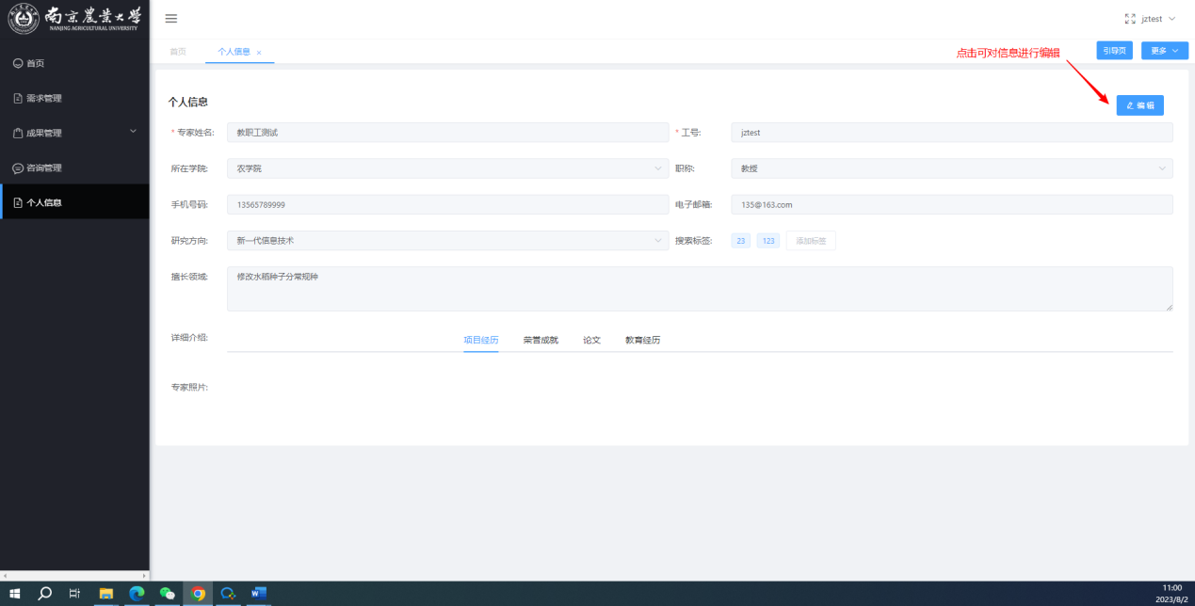

个人信息编辑状态界面

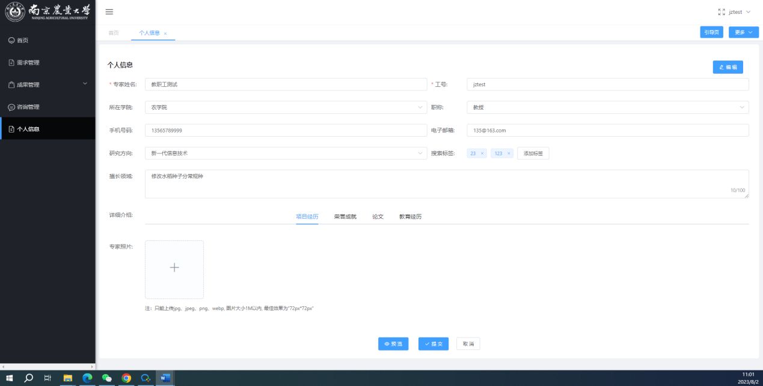

**操作功能：**

1. 编辑：点击后可对教职信息进行编辑填写,添加标签；

注：除专家姓名、工号为必填项外其余都为选填项；

1. 预览：点击可进入到个人信息预览状态界面；
2. 取消：点击后取消本次编辑；